

**NSST 新保科技 全方位建築智慧化管理系統平台管理者操作手冊**

NSST 新保科技有限公司

.

**目錄**

壹、首頁 1

一、訪客作業 2

1-1櫃檯訪客→訪客作業 2

二、未離訪客………………………………………………………………………………………………………………………………..8

2-1櫃檯訪客→未離訪客 8

壹、首頁

一、櫃檯訪客

1-1櫃檯訪客→訪客作業

1. 左邊為未處理及代辦事項，右邊為建檔列表，先點擊右邊箭頭”訪客作業”

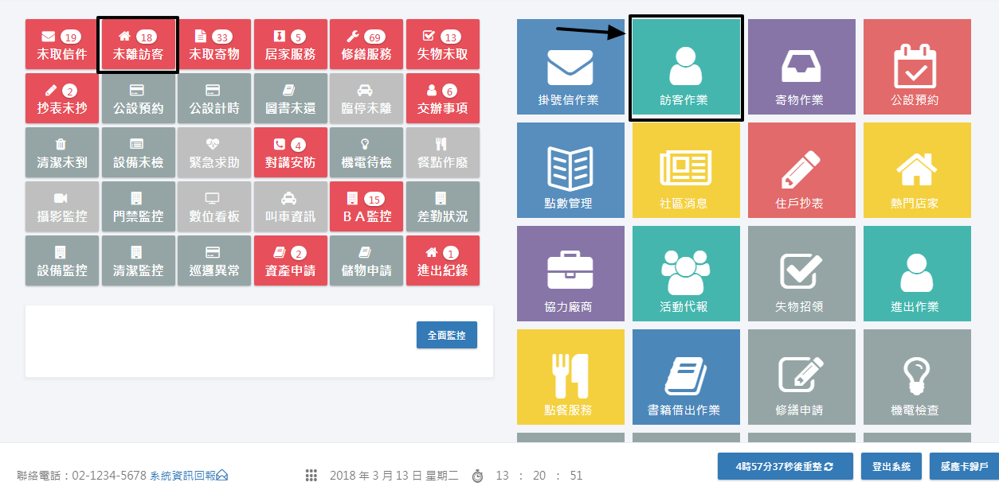

1. 點選要拜訪的住戶門牌，或刷卡號

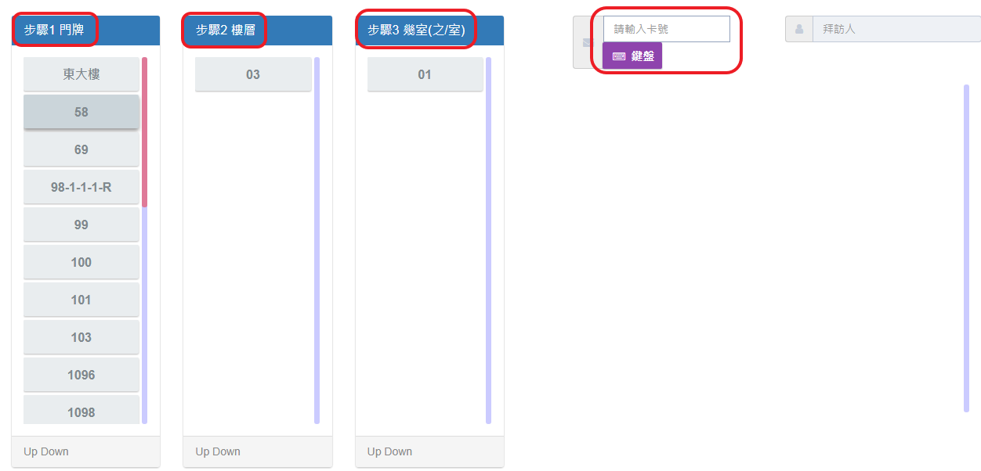

1. 點選住戶(例:123)

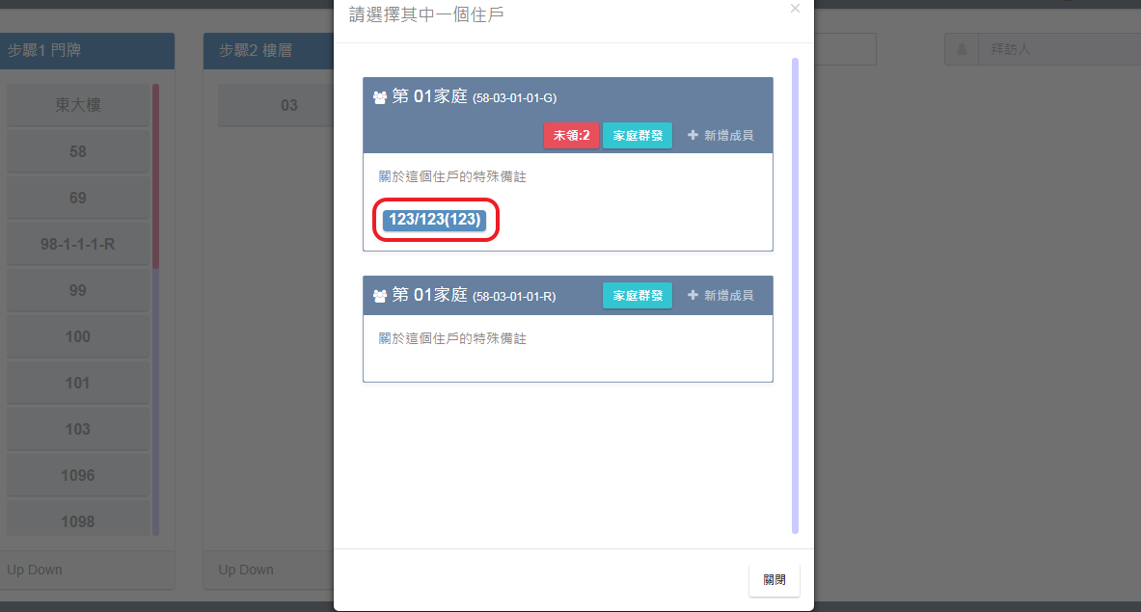

1. 點選訪客及抵押證件

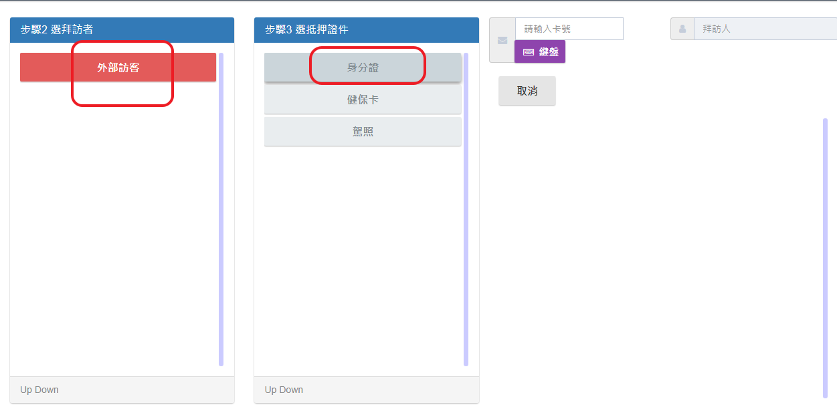

1. 輸入拜訪人數後送出，也可略過

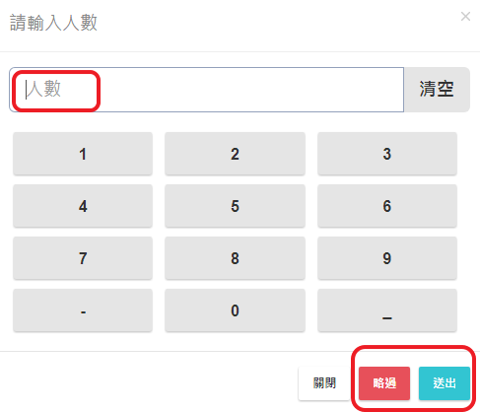

1. 輸入拜訪者電話

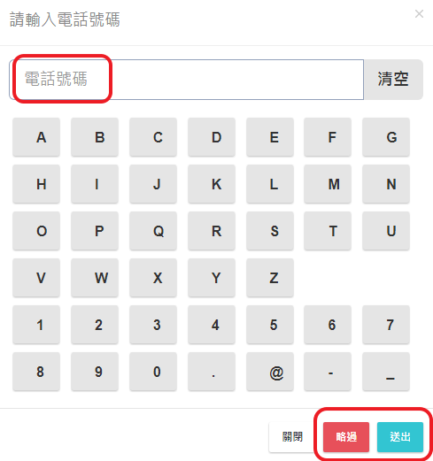

1. 輸入證件擺放位子

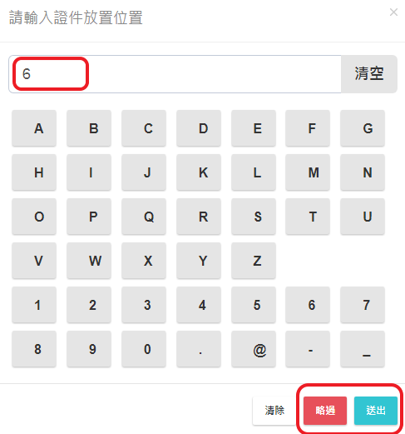

1. 輸入與拜訪者關係及事由，可在左下角做新增，拍攝可拍可略過，確認案送出

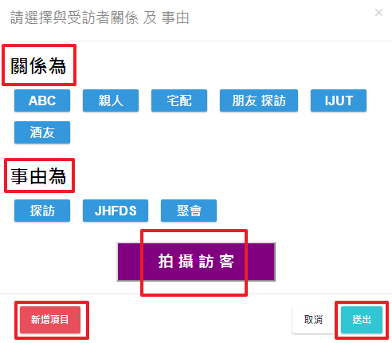

1. 給拜訪者的感應卡編號

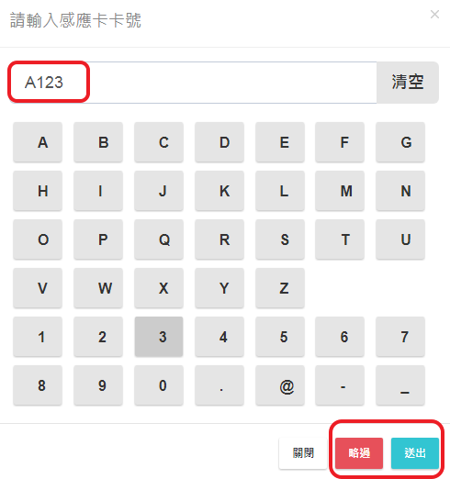

1. 拜訪者簽名

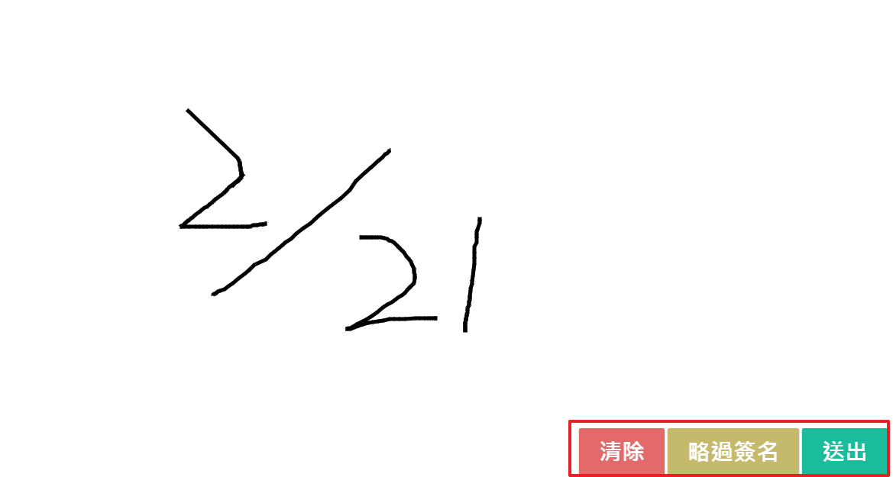

1. 送出後列出建立明細，若沒問題案確定

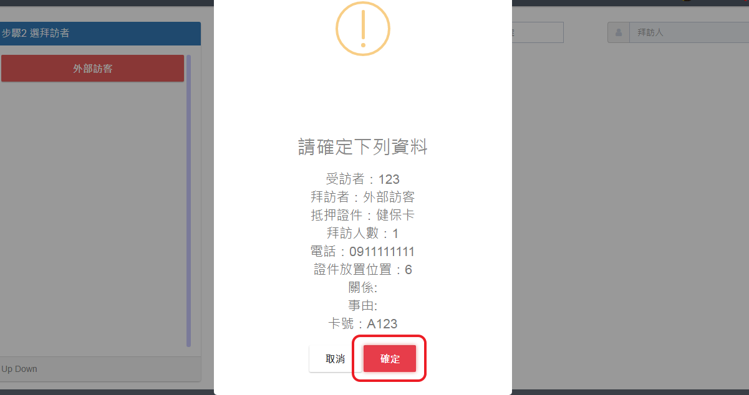

二、未離訪客

2-1櫃檯訪客→未離訪客

1. 點擊左邊未離訪客

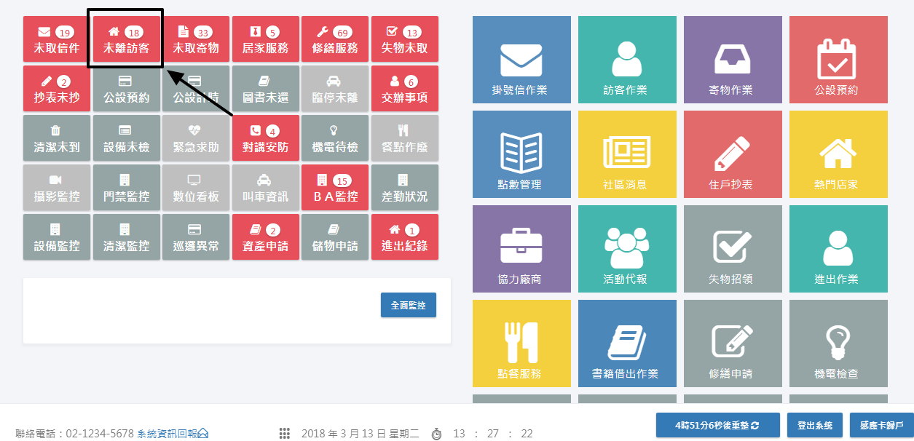

1. 點擊+號將顯示簽名、照片等資料

點擊右上角己註銷、己離開、未離開、全部，為直接查看

右上角紫色可查4小時內或8小時內的訪客進出紀錄

快速篩選:可直打關鍵字查詢

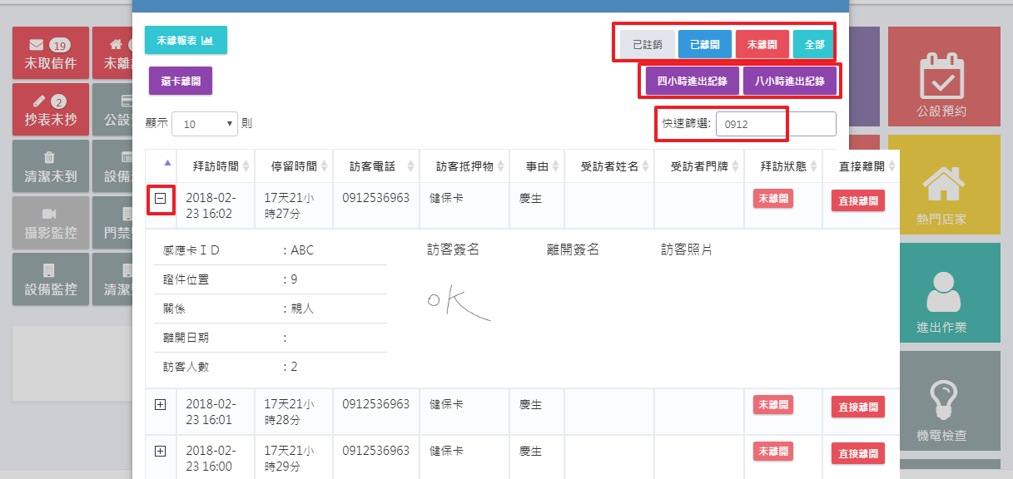

1. 左上角還卡離開:訪客離開還卡時感應

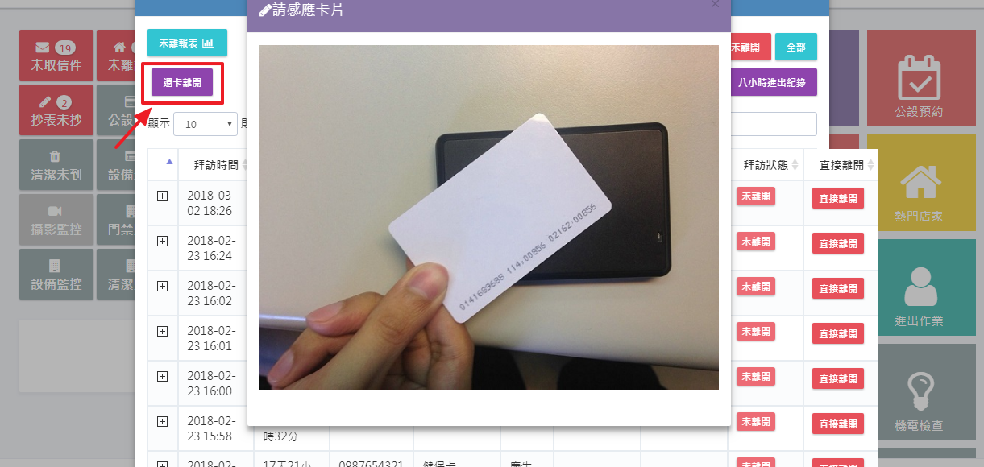

1. 也可直接從列表上右邊點擊直接離開

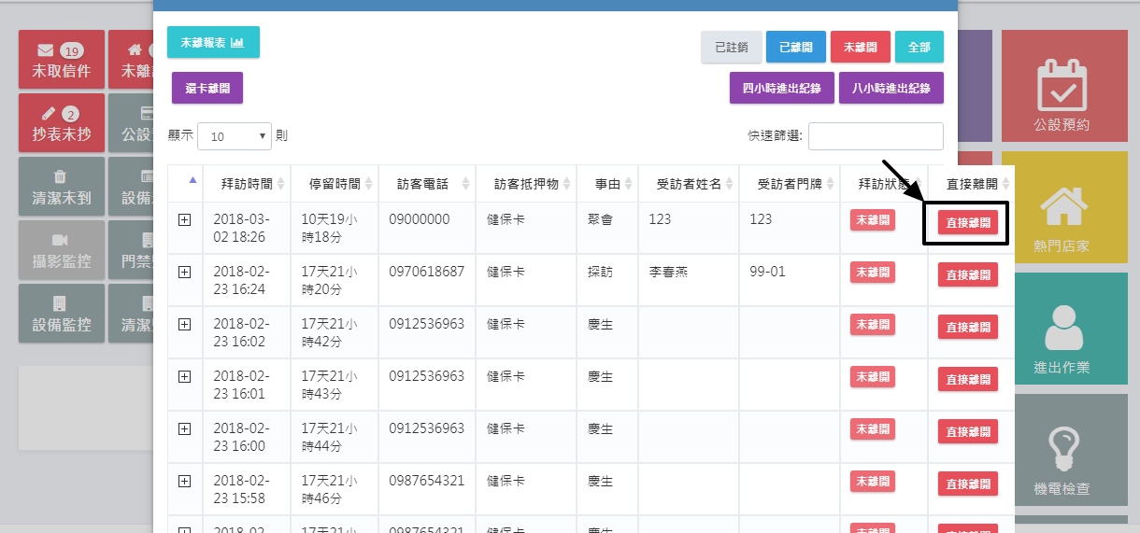

1. 點擊後簽名送出或直接略過



1. 點擊成功表示完成

